新 书 推 荐

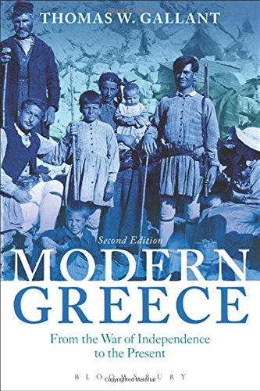
中文书名：《现代希腊：从独立战争至今》（第二版）
英文书名：Modern Greece: From the War of Independence to the Present 2nd Edition
作 者：Thomas W. Gallant
出 版 社：Bloomsbury Academic
代理公司：ANA/Alina Lin
页 数：376页
出版时间：2016年8月
代理地区：中国大陆、台湾
审读资料：电子稿
类 型：社会科学

本书要点：

极为权威的现代希腊史，涵盖了从19世纪初至今的社会和政治状况。

主要卖点：
- 从独立战争至今的完整希腊社会史和政治史
- 加入了两个全新章节，探讨19世纪民族主义和过去20年里希腊的兴衰
- 纳入了全新的教学工具，包括地图、插图、图表、数据、照片、文章、资料和时间表

内容简介：

《现代希腊》是经过全面更新的强化版，内容涉及19世纪初以来的希腊历史。作者对社会、政治、外交等领域给予同等的关注，详细探讨了希腊民族国家的形成、全球各地的希腊移民、希腊与欧美的关系，以及关于妇女、农村、民族主义和内战的议题，是一部细致入微、极具可读性的著作。

书中有大量新增材料，主要包括：

- 关于19世纪民族主义和1989年至2013年“全球化时代从繁荣到萧条”的新章节
- 对后奥斯曼帝国、希腊以外的希腊人、希腊国家形成的国际背景的讨论
- 经过修订，加入最新的希腊奖学金
- 全新的时间表、地图、插图、图表、数字和资料来源
- 经过更新的进一步阅读资料和参考书目

如果你想了解如今面临内忧外患的希腊的复杂历史，以及它在巴尔干地区、欧洲乃至全球化世界上的地位，《现代希腊》将是你的重要读物。

作者简介：

托马斯·格兰特（Thomas W. Gallant）是美国加州大学圣地亚哥分校的现代希腊史教授，著有2002年出版的《经历统治：英国在地中海地区的文化、认同和权力》（Experiencing Dominion: Culture, Identity and Power in the British Mediterranean），编有十卷本的《希腊爱丁堡史》（Edinburgh History of the Greeks）。

媒体评价：

“全新的扩展版《现代希腊》展示了从19世纪至今的希腊社会和政治史，极具权威性和可读性，证明了格兰特在这一领域炉火纯青的造诣。如果你想了解希腊和希腊人，这将是你的必读书。”
----沙芙·泽纳基斯（Sappho Xenakis），英国伦敦大学伯贝克学院

“《现代希腊》迄今为止最清晰、最全面、最具可读性的希腊史著作。这个全新版本拥有新框架、新资料和新结论，涉及过去10年里希腊方方面面的变化，展示了格兰特作为一名真正当代历史学家的深厚功底。

本书还包含很少有现代希腊史学家做的事——对更广阔背景的批判意识。通过将希腊放在奥斯曼帝国、欧洲和全球化的背景下考量，格兰特探讨了曾经和将来塑造希腊的力量。我要向所有专家和新晋学者强烈推荐本书！”
----凯瑟琳·弗莱明（Katherine Fleming），美国纽约大学

谢谢您的阅读！
请将回馈信息发至：林凤娇 (Alina Lin)
安德鲁 · 纳伯格联合国际有限公司北京代表处
北京市海淀区中关村大街甲59号中国人民大学文化大厦1705室
邮编：100872
电话：010-88810959
传真：010-82504200
Email：alina@nurnberg.com.cn
网址：http://www.nurnberg.com.cn
微博：http://weibo.com/nurnberg
豆瓣小站：http://site.douban.com/110577/
微信订阅号：ANABJ2002

